POUR DIFFUSION IMMÉDIATE

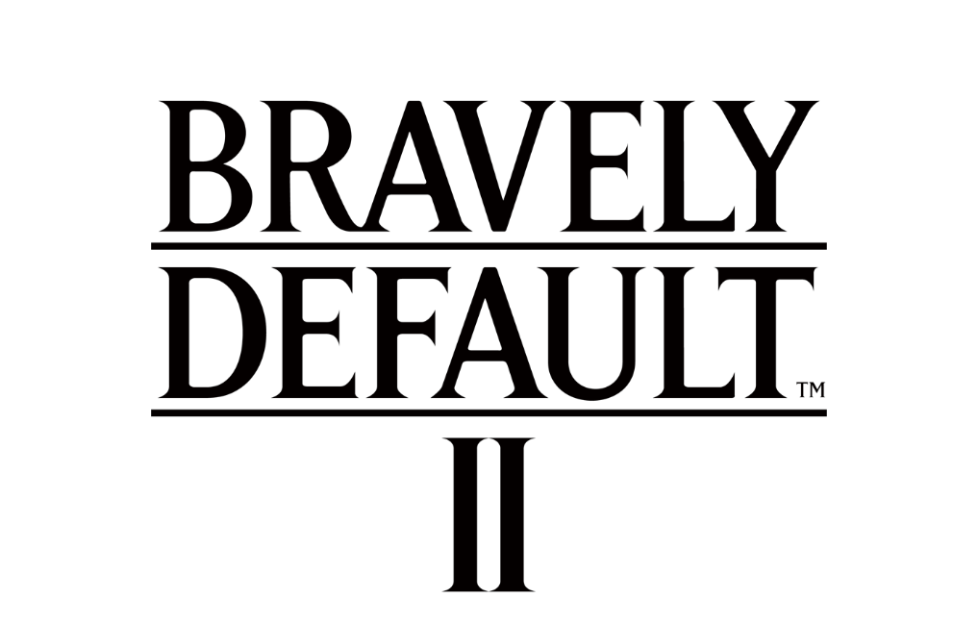

EMBARQUEZ POUR UNE GRANDE AVENTURE
AVEC BRAVELY DEFAULT II DISPONIBLE SUR STEAM LA SEMAINE PROCHAINE

10 % de réduction sur les précommandes, dès aujourd'hui et jusqu'au 13 septembre

LONDRES, le 26 août 2021 – SQUARE ENIX® a annoncé aujourd'hui que le RPG salué par la critique BRAVELY DEFAULT™ II ferait ses premiers pas sur PC sur STEAM® le 2 septembre 2021. Les fans peuvent économiser 10 % sur le jeu en l'achetant sur STEAM dès maintenant et jusqu'au 13 septembre 2021. Initialement disponible sur Nintendo Switch™, BRAVELY DEFAULT II suit les aventures de quatre héros improbables ; Seth, Gloria, Elvis et Adèle ; et les accompagne dans leur traversée du continent d'Excillant à la recherche de quatre cristaux élémentaires.
Pour regarder le trailer "BRAVELY DEFAULT II | Steam Trailer" dès maintenant, rendez-vous sur : https://youtu.be/4zJXAXuNzys
Les habitués des jeux sur PC et les nouveaux joueurs découvriront très bientôt sur STEAM les systèmes Brave et Default de BRAVELY DEFAULT II, où les prises de risques dans les combats au tour par tour du jeu peuvent se solder par de belles récompenses. Les joueurs peuvent personnaliser leur équipe à l'aide du système de classe et trouver la composition optimale pour éliminer les boss les plus difficiles. BRAVELY DEFAULT II est rythmé par la musique de Revo, qui revient après le premier jeu BRAVELY DEFAULT, et animé par un scénario original axé sur quatre nouveaux Héros de la lumière. Pleine d'exploration, de charme et de stratégie, la version STEAM de BRAVELY DEFAULT II prend également en charge les manettes et diverses options de résolution.
BRAVELY DEFAULT II est classé PEGI 12 et sera disponible sur PC (STEAM) le 2 septembre 2021 et proposera des doublages en anglais et japonais, ainsi que des textes en français, anglais, italien, allemand, espagnol, japonais, coréen chinois traditionnel et chinois simplifié. De plus amples informations sont disponibles ici : https://square-enix-games.com/games/bravely-default-ii
Liens associés :
Facebook : www.facebook.com/squareenix
Twitter : @squareenix
YouTube : http://www.youtube.com/SquareEnixNA
Instagram : @squareenix
#BravelyDefault

À propos de Square Enix Ltd.
Square Enix Ltd., rattachée à l’unité commerciale de Square Enix Europe, publie et distribue des contenus de divertissement édités par le groupe SQUARE ENIX®, EIDOS® et TAITO® en Europe et dans la zone PAL. Square Enix Ltd. s’appuie également sur un réseau international de studios de développement leaders tels que Crystal Dynamics ® et Eidos Montréal®. Le groupe Square Enix peut s'enorgueillir de posséder les droits de produits tels que : FINAL FANTASY®, qui s’est vendu à plus de 163 millions d’exemplaires dans le monde entier, DRAGON QUEST® qui s’est vendu à plus de 83 millions d’exemplaires, TOMB RAIDER® qui s’est vendu à plus de 84 millions d’exemplaires et le légendaire SPACE INVADERS®. Square Enix Ltd. est une filiale en propriété exclusive basée à Londres de Square Enix Holdings Co., Ltd.

Plus d’informations sur Square Enix Ltd. sont disponibles à l’adresse suivante : http://www.square-enix.com/eu/fr/.

# # #

© 2021 SQUARE ENIX CO., LTD. Tous droits réservés.

BRAVELY DEFAULT, FINAL FANTASY, CRYSTAL DYNAMICS, DRAGON QUEST, EIDOS, EIDOS MONTRÉAL, SPACE INVADERS, SQUARE ENIX, le logo SQUARE ENIX, TAITO et TOMB RAIDER sont des marques de fabrique ou des marques déposées du groupe Square Enix. Steam is a registered trademark of Valve Corporation. Nintendo Switch is a trademark of Nintendo. Toutes les autres marques appartiennent à leurs propriétaires respectifs.

